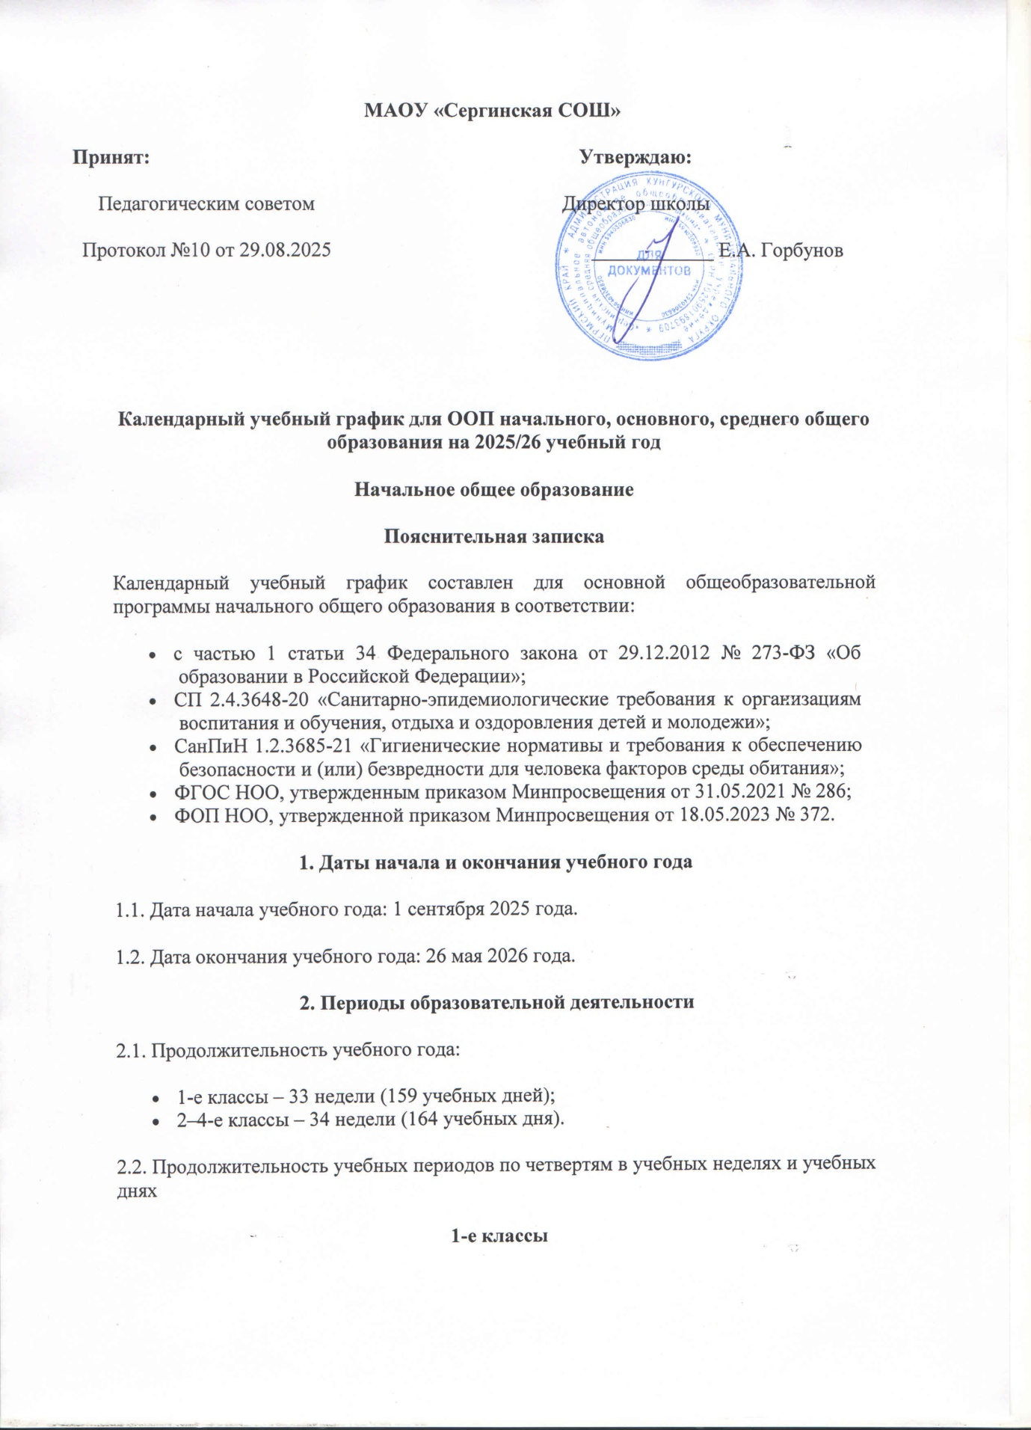

**Календарный учебный график для ООП начального, основного, среднего общего образования на 2025/26 учебный год**

**Начальное общее образование**

**Пояснительная записка**

Календарный учебный график составлен для основной общеобразовательной программы начального общего образования в соответствии:

* с частью 1 статьи 34 Федерального закона от 29.12.2012 № 273-ФЗ «Об образовании в Российской Федерации»;
* СП 2.4.3648-20 «Санитарно-эпидемиологические требования к организациям воспитания и обучения, отдыха и оздоровления детей и молодежи»;
* СанПиН 1.2.3685-21 «Гигиенические нормативы и требования к обеспечению безопасности и (или) безвредности для человека факторов среды обитания»;
* ФГОС НОО, утвержденным приказом Минпросвещения от 31.05.2021 № 286;
* ФОП НОО, утвержденной приказом Минпросвещения от 18.05.2023 № 372.

**1. Даты начала и окончания учебного года**

1.1. Дата начала учебного года: 1 сентября 2025 года.

1.2. Дата окончания учебного года: 26 мая 2026 года.

**2. Периоды образовательной деятельности**

2.1. Продолжительность учебного года:

* 1-е классы – 33 недели (159 учебных дней);
* 2–4-е классы – 34 недели (164 учебных дня).

2.2. Продолжительность учебных периодов по четвертям в учебных неделях и учебных днях

**1-е классы**

|  |  |  |  |  |
| --- | --- | --- | --- | --- |
| **Учебный период** | **Дата** | | **Продолжительность** | |
| **Начало** | **Окончание** | **Количество** **учебных недель** | **Количество** **учебных дней** |
| I четверть | 01.09.2025 | 24.10.2025 | 8 | 40 |
| II четверть | 05.11.2025 | 30.12.2025 | 8 | 40 |
| III четверть | 12.01.2026 | 27.03.2026 | 10 | 48 |
| IV четверть | 06.04.2026 | 26.05.2026 | 7 | 33 |
| **Итого в учебном году** | | | 33 | 159 |

**2–4-е классы**

|  |  |  |  |  |
| --- | --- | --- | --- | --- |
| **Учебный период** | **Дата** | | **Продолжительность** | |
| **Начало** | **Окончание** | **Количество** **учебных недель** | **Количество** **учебных дней** |
| I четверть | 01.09.2025 | 24.10.2025 | 8 | 40 |
| II четверть | 05.11.2025 | 30.12.2025 | 8 | 40 |
| III четверть | 12.01.2026 | 27.03.2026 | 11 | 53 |
| IV четверть | 06.04.2026 | 26.05.2026 | 7 | 33 |
| **Итого в учебном году** | | | 34 | 164 |

**3. Продолжительность каникул**

**1-е классы**

|  |  |  |  |
| --- | --- | --- | --- |
| **Каникулярный период** | **Дата** | | **Продолжительность каникул,  праздничных и выходных дней в календарных днях** |
| **Начало** | **Окончание** |
| Осенние каникулы | 25.10.2025 | 04.11.2025 | 11 |
| Зимние каникулы | 31.12.2025 | 11.01.2026 | 12 |
| Дополнительные каникулы | 16.02.2026 | 22.02.2026 | 9 |
| Весенние каникулы | 28.03.2026 | 05.04.2026 | 9 |
| Летние каникулы | 27.05.2026 | 31.08.2026 | 96 |
| **Итого** | | | 141 |

**2–4-е классы**

|  |  |  |  |
| --- | --- | --- | --- |
| **Каникулярный период** | **Дата** | | **Продолжительность каникул, праздничных и выходных дней в календарных днях** |
| **Начало** | **Окончание** |
| Осенние каникулы | 25.10.2025 | 04.11.2025 | 11 |
| Зимние каникулы | 31.12.2025 | 11.01.2026 | 14 |
| Весенние каникулы | 28.03.2026 | 05.04.2026 | 9 |
| Летние каникулы | 27.05.2026 | 31.08.2026 | 96 |
| **Итого** | | | 132 |

**4. Сроки проведения промежуточной аттестации**

Промежуточная аттестация проводится в конце учебного года в сроки с 13 апреля по 15 мая 2026 года без прекращения образовательной деятельности по предметам учебного плана. В 1-х классах промежуточная аттестация проводится без балльного оценивания.

**5. Дополнительные сведения**

5.1. Режим работы образовательной организации

|  |  |  |
| --- | --- | --- |
| **Период учебной деятельности** | **1-е классы** | **2–4-е классы** |
| Учебная неделя (дней) | 5 | 5 |
| Урок (минут) | 35 – 40 | 45 |
| Перерыв (минут) | 10 – 40 | 10 – 20 |
| Периодичность промежуточной аттестации | – | 1 раз в год |

5.2. Распределение образовательной недельной нагрузки

|  |  |  |  |  |
| --- | --- | --- | --- | --- |
| **Образовательная деятельность** | **Недельная нагрузка (5-дневная учебная неделя)** **в академических часах** | | | |
| **1-е классы** | **2-е классы** | **3-и классы** | **4-е классы** |
| Урочная | 21 | 23 | 23 | 23 |
| Внеурочная | 4 | 4 | 4 | 4 |

**Основное общее образование**

**Пояснительная записка**

Календарный учебный график составлен для основной общеобразовательной программы основного общего образования в соответствии:

* с частью 1 статьи 34 Федерального закона от 29.12.2012 № 273-ФЗ «Об образовании в Российской Федерации»;
* СП 2.4.3648-20 «Санитарно-эпидемиологические требования к организациям воспитания и обучения, отдыха и оздоровления детей и молодежи»;
* СанПиН 1.2.3685-21 «Гигиенические нормативы и требования к обеспечению безопасности и (или) безвредности для человека факторов среды обитания»;
* ФГОС ООО, утвержденным приказом Минпросвещения от 31.05.2021 № 287;
* ФОП ООО, утвержденной приказом Минпросвещения от 18.05.2023 № 370.

**1. Даты начала и окончания учебного года**

1.1. Дата начала учебного года: 1 сентября 2025 года.

1.2. Дата окончания учебного года для 5–8-х классов: 26 мая 2026 года.

1.3. Дата окончания учебного года для 9-х классов: определяется расписанием ГИА.

**2. Периоды образовательной деятельности**

2.1. Продолжительность учебного года:

* 5–8-е классы — 34 учебных недели (164 учебных дня);
* 9-е классы — 34 недели без учета ГИА.

2.2. Продолжительность учебных периодов по четвертям в учебных неделях и учебных днях

**5–8-е классы**

|  |  |  |  |  |
| --- | --- | --- | --- | --- |
| **Учебный период** | **Дата** | | **Продолжительность** | |
| **Начало** | **Окончание** | **Количество** **учебных недель** | **Количество** **учебных дней** |
| I четверть | 01.09.2025 | 24.10.2025 | 8 | 40 |
| II четверть | 05.11.2025 | 30.12.2025 | 8 | 40 |
| III четверть | 12.01.2026 | 27.03.2026 | 11 | 53 |
| IV четверть | 06.04.2026 | 26.05.2026 | 7 | 33 |
| **Итого в учебном году** | | | 34 | 164 |

**9-й класс**

|  |  |  |  |  |
| --- | --- | --- | --- | --- |
| **Учебный** **период** | **Дата** | | **Продолжительность** | |
| **Начало** | **Окончание** | **Количество** **учебных недель** | **Количество** **учебных дней** |
| I четверть | 01.09.2025 | 24.10.2025 | 8 | 40 |
| II четверть | 05.11.2025 | 30.12.2025 | 8 | 40 |
| III четверть | 12.01.2026 | 27.03.2026 | 11 | 53 |
| IV четверть | 06.04.2026 | 26.05.2026 | 7 | 33 |
| **Итого в учебном году без учета ГИА\*** | | | 34 | 164 |

* Сроки проведения ГИА обучающихся устанавливают Минпросвещения и Рособрнадзор.

**3. Продолжительность каникул**

**5–8-е классы**

|  |  |  |  |
| --- | --- | --- | --- |
| **Каникулярный период** | **Дата** | | **Продолжительность каникул, праздничных и выходных дней в календарных днях** |
| **Начало** | **Окончание** |
| Осенние каникулы | 25.10.2025 | 04.11.2025 | 11 |
| Зимние каникулы | 31.12.2025 | 11.01.2026 | 12 |
| Весенние каникулы | 28.03.2026 | 05.04.2026 | 9 |
| Летние каникулы | 27.05.2026 | 31.08.2026 | 96 |
| **Итого** | | | 132 |

**9-й класс**

|  |  |  |  |
| --- | --- | --- | --- |
| **Каникулярный период** | **Дата** | | **Продолжительность каникул, праздничных и выходных дней в календарных днях** |
| **Начало** | **Окончание\*** |
| Осенние каникулы | 25.10.2025 | 04.11.2025 | 11 |
| Зимние каникулы | 31.12.2025 | 11.01.2026 | 12 |
| Весенние каникулы | 28.03.2026 | 05.04.2026 | 9 |
| Летние каникулы** | 22.06.2026 | 31.08.2026 | 71 |
| **Итого** | | | 107** |

* Для обучающихся 9-х классов учебный год завершается в соответствии с расписанием ГИА.

** В календарном учебном графике период летних каникул определен примерно.

**4. Сроки проведения промежуточной аттестации**

Промежуточная аттестация проводится без прекращения образовательной деятельности по предметам учебного плана с 13 апреля по 15 мая 2026 года без прекращения образовательной деятельности по предметам учебного плана.

**5. Дополнительные сведения**

**5.1. Режим работы образовательной организации**

|  |  |
| --- | --- |
| **Период учебной деятельности** | **5–9-е классы** |
| Учебная неделя (дней) | 5 |
| Урок (минут) | 45 |
| Перерыв (минут) | 10–20 |
| Периодичность промежуточной аттестации | 1 раз в год |

**5.2. Распределение образовательной недельной нагрузки**

|  |  |  |  |  |  |
| --- | --- | --- | --- | --- | --- |
| **Образовательная деятельность** | **Недельная нагрузка в академических часах** | | | | |
| **5-е классы** | **6-е классы** | **7-е классы** | **8-е классы** | **9-е классы** |
| Урочная | 29 | 30 | 32 | 32 | 33 |
| Внеурочная | 8 | 8 | 9 | 8 | 8 |

**Среднее общее образование**

**Пояснительная записка**

Календарный учебный график составлен для основной общеобразовательной программы среднего общего образования в соответствии:

* с частью 1 статьи 34 Федерального закона от 29.12.2012 № 273-ФЗ «Об образовании в Российской Федерации»;
* СП 2.4.3648-20 «Санитарно-эпидемиологические требования к организациям воспитания и обучения, отдыха и оздоровления детей и молодежи»;
* СанПиН 1.2.3685-21 «Гигиенические нормативы и требования к обеспечению безопасности и (или) безвредности для человека факторов среды обитания»;
* ФГОС СОО, утвержденным приказом Минобрнауки от 17.05.2012 № 413;
* ФОП СОО, утвержденной приказом Минпросвещения от 18.05.2023 № 371.

**1. Даты начала и окончания учебного года**

1.1.Дата начала учебного года: 1 сентября 2025 года.

1.2. Дата окончания учебного года для 10-х классов: 26 мая 2026 года.

1.3. Дата окончания учебного года для 11-х классов: определяется расписанием ГИА.

**2. Периоды образовательной деятельности**

2.1. Продолжительность учебного года:

* 10-е классы — 34 учебных недели (164 учебных дня);
* 11-е классы — 34 недели без учета ГИА.

2.2. Продолжительность учебных периодов по четвертям в учебных неделях и учебных днях

**10-е классы**

|  |  |  |  |  |
| --- | --- | --- | --- | --- |
| **Учебный период** | **Дата** | | **Продолжительность** | |
| **Начало** | **Окончание** | **Количество** **учебных недель** | **Количество** **учебных дней** |
| I четверть | 01.09.2025 | 24.10.2025 | 8 | 40 |
| II четверть | 05.11.2025 | 30.12.2025 | 8 | 40 |
| III четверть | 12.01.2026 | 27.03.2026 | 11 | 53 |
| IV четверть | 06.04.2026 | 26.05.2026 | 7 | 33 |
| **Итого в учебном году** | | | 34 | 164 |

**11-е классы**

|  |  |  |  |  |
| --- | --- | --- | --- | --- |
| **Учебный** **период** | **Дата** | | **Продолжительность** | |
| **Начало** | **Окончание** | **Количество** **учебных недель** | **Количество** **учебных дней** |
| I четверть | 01.09.2025 | 24.10.2025 | 8 | 40 |
| II четверть | 05.11.2025 | 30.12.2025 | 8 | 40 |
| III четверть | 12.01.2026 | 27.03.2026 | 11 | 53 |
| IV четверть | 06.04.2026 | 26.05.2026 | 7 | 33 |
| **Итого в учебном году без учета ГИА\*** | | | 34 | 164 |

* Сроки проведения ГИА обучающихся устанавливают Минпросвещения и Рособрнадзор.

**3. Продолжительность каникул**

**10-е классы**

|  |  |  |  |
| --- | --- | --- | --- |
| **Каникулярный период** | **Дата** | | **Продолжительность каникул, праздничных и выходных дней в календарных днях** |
| **Начало** | **Окончание** |
| Осенние каникулы | 25.10.2025 | 04.11.2025 | 11 |
| Зимние каникулы | 31.12.2025 | 11.01.2026 | 12 |
| Весенние каникулы | 28.03.2026 | 05.04.2026 | 9 |
| Летние каникулы | 27.05.2026 | 31.08.2026 | 96 |
| **Итого** | | | 132 |

**11-е классы**

|  |  |  |  |
| --- | --- | --- | --- |
| **Каникулярный период** | **Дата** | | **Продолжительность каникул, праздничных и выходных дней в календарных днях** |
| **Начало** | **Окончание\*** |
| Осенние каникулы | 25.10.2025 | 04.11.2025 | 11 |
| Зимние каникулы | 31.12.2025 | 11.01.2026 | 12 |
| Весенние каникулы | 28.03.2026 | 05.04.2026 | 9 |
| Летние каникулы** | 01.07.2026 | 31.08.2026 | 62 |
| **Итого** | | | 98** |

* Для обучающихся 11-х классов учебный год завершается в соответствии с расписанием ГИА.

** В календарном учебном графике период летних каникул определен примерно.

**4. Сроки проведения промежуточной аттестации**

Промежуточная аттестация проводится с 13 апреля по 15 мая 2026 года без прекращения образовательной деятельности по предметам учебного плана.

**5. Дополнительные сведения**

5.1. Режим работы образовательной организации

|  |  |
| --- | --- |
| **Период учебной деятельности** | **10–11-е классы** |
| Учебная неделя (дней) | 5 |
| Урок (минут) | 45 |
| Перерыв (минут) | 10–20 |
| Периодичность промежуточной аттестации | 1 раз в год |

5.2. Распределение образовательной недельной нагрузки

|  |  |  |
| --- | --- | --- |
| **Образовательная деятельность** | **Недельная нагрузка в академических часах** | |
| **10-е классы** | **11-е классы** |
| Урочная | 34 | 33 |
| Внеурочная | 10 | 10 |